

**HPM5300**

**HPM5300RDC 硬件方参考设计**

适用于上海先楫半导体HPM5300系列高性能微控制器

**目录**

**表格目录 3**

**图片目录 4**

**第一章 HPM5300RDC 简介 5**

**第二章 硬件电路 7**

2.1. 电路模块介绍 7

**第三章 适配旋变调节方法 10**

3.1. 关键参数 10

3.2. 系统原理 13

3.3. PWM产生 13

3.4. 有源低通二阶滤波器和分相器 13

3.5. 励磁放大器 16

3.6. 模拟前端差分放大器 16

**第四章 软件开发套件 21**

4.1. 简介 21

4.2. 环境以及依赖 21

4.3. 开发工具 21

4.4. 快速指南 21

**第五章 版本信息 23**

**第六章 免责声明 24**

## 表格目录

表 1 主要器件位号对应器件功能名称 6

表 2 JTAG接口 8

表 3 RDC板接线示意图 9

表 4 关键参数 10

表 5 版本信息 23

## 图片目录

图 1 顶层器件位置图 5

图 2 底层器件位置图 5

图 3 HPM5300RDC硬件设计框图 7

图 4 设备管理器中查看端口号 8

图 5 输入电流、功耗和激励频率的关系 11

图 6 变压比、ψ和激励频率间的关系 12

图 7 PWM与调制波形 13

图 8 PWM信号的低通滤波响应 14

图 9 多反馈滤波器电路图 14

图 10 ADC-1 EXC_P、EXC_N两端信号波形 15

图 11 ADC-1.95 EXC_P、EXC_N两端信号波形 15

图 12 激励放大器电路图 16

图 13 ADC-4.7 EXC+、EXC-两端信号波形 17

图 14 激励放大器输出反馈电路 17

图 15 正弦绕组信号反馈电路 18

图 16 SIN+、SIN-两端信号波形 19

图 17 $A_{DC}$ =0.5 OSIN信号波形 20

图 18 start_gui 工具 21

图 19 GUI project generator工具操作界面 22

# HPM5300RDC 简介

HPM5300RDC板的器件位置如图1、图2所示。表1给出了器件位置对应器件的名称。



图 1 顶层器件位置图



图 2 底层器件位置图

表 1 主要器件位号对应器件功能名称

|  |  |  |  |
| --- | --- | --- | --- |
| 序号 | 名称 | 序号 | 名称 |
| 1 | 旋变信号接口 | 2 | 20V电源芯片 |
| 3 | 数码管 | 4 | HPM5361ICB1 |
| 5 | RS422、RS485、电源、QEO接口 | 6 | JTAG DEBUG接口 |
| 7 | RESET按键 | 8 | BOOT按键 |
| 9 | USB Type-C DEBUG 接口 | 10 | RS422芯片 |
| 11 | RS485芯片 | 12 | 3.3V电源芯片 |
| 13 | 运算放大器 | 14 | 运算放大器 |

# 硬件电路

HPM5300RDC电源输入由外部供电提供，供电范围为21～36V。I/O 接口是 3.3V 电平，如外接其他设备，需确保电平匹配，如不匹配可能导致不能正常工作或损坏芯片。

## 电路模块介绍

### 系统架构

HPM5300RDC系统架构如图3。



图 3 HPM5300RDC硬件设计框图

### 电源

J3_4\5是HPM5300RDC由外部电源供电接口，供电范围为21～36V，Debug USB Type-C 不可单独供电。

### DEBUG 接口

J2是 HPM5300RDC板上的 USB转Uart接口，连接器类型是 Type-C，通过U9 CH340E芯片连接MCU Uart0接口。注意：使用该接口时需要安装CH340驱动，安装完成后连接到PC时在设备管理器中可以看到端口号，如图4所示：

### eb6589991adbd1daf65702f199e0798

图 4 设备管理器中查看端口号

### JTAG 接口

HPM5300RDC提供20Pin牛角插座JTAG接口(CN1)连接芯片的DEBUG口，引脚分布如表2所示。

表 2 JTAG接口

|  |  |  |  |
| --- | --- | --- | --- |
| 功能 | 物理管脚 | | 功能 |
| VREF | 1 | 2 | VREF |
| TRST | 3 | 4 | GND |
| TDI | 5 | 6 | GND |
| TMS | 7 | 8 | GND |
| TCK | 9 | 10 | GND |
| NC | 11 | 12 | GND |
| TDO | 13 | 14 | GND |
| NC | 15 | 16 | GND |
| NC | 17 | 18 | GND |
| NC | 19 | 20 | GND |

### 按键

HPM5300RDC板载两个按键，SW2为BOOT按键，SW3为RESET按键。

### LED

HPM5300RDC 板载 LED 功能如下：

* LED1 电源指示灯
* LED3 RDC报错指示灯
* LED4 RDC运行指示灯
* LED5 RDC运行指示灯

### RS422接口

J3_9\10引脚是HPM5300RDC板上的422接口，其中422芯片选用SIT3490EESA。

### RS485接口

J3_7\8引脚是HPM5300RDC板上的485接口，其中485芯片选用MAX3485EESA+T。

### 旋变信号接口

J4 是HPM5300RDC板上的旋转变压器信号接口，表3为接线示意图。

表 3 RDC板接线示意图

|  |  |  |
| --- | --- | --- |
| 功能 | 旋变板位置 | 说明 |
| Exc+ | J4[5] | 旋变信号 |
| Exc- | J4[6] |
| Cos+ | J4[1] |
| Cos- | J4[2] |
| Sin+ | J4[3] |
| Sin- | J4[4] |

### QEO接口

J3_1\2\3引脚是HPM5300RDC板上的QEO接口。

# 适配旋变调节方法

该章节提供了励磁放大器和正余弦反馈绕组的模拟信号硬件参考设计，介绍适配不同激励电压和不同电压比的旋变输出信号的调试方法。

## 关键参数

该设计适配的旋转变压器，关键参数如下表5所示。

表 4 关键参数

|  |  |  |
| --- | --- | --- |
| 项 目 | 说明 | 备注 |
| 极对数 | 4 |  |
| 励磁电压 | 7VAC | 有效值 |
| 励磁频率 | 10KHz |  |
| 变压比 | 0.286士10% |  |
| 电气误差 | ≤±30'Max | 机械角度 |
| 相位移 | <-15° |  |
| 输入阻抗:Zro | 120Ω±20% |  |
| 输出阻抗:Zso | 350Ω±20% |  |
| 耐电压 | 对地:AC 500V 1min |  |
| 相间:AC 500V 1min |
| 绝缘电阻 | 250MΩ Min | DC 500V |
| 重量 | <0.06Kg |  |
| 允许最大转速 | 20000 rpm |  |
| 工作温度范围 | -40℃~155℃ |  |
| 励磁电阻 | 22Ω±10% |  |
| 正弦电阻 | 42Ω±10% |  |
| 余弦电阻 | 42Ω±10% |  |

说明：

励磁电压为7VAC, 则EXC+、EXC-两端峰峰值电压=2 $×√2×7=19.8V$

变压比为0.286±10%,则SIN+、SIN-两端、COS+、COS-两端峰峰值电压

=2 $×√2×$ 7 $×0.286(±10\%$) $≈$ 5.6V

注意：如下图5、图6所示激励电压、激励频率、变压比受输入电流、功耗等的影响是变化的，不是固定不变的。

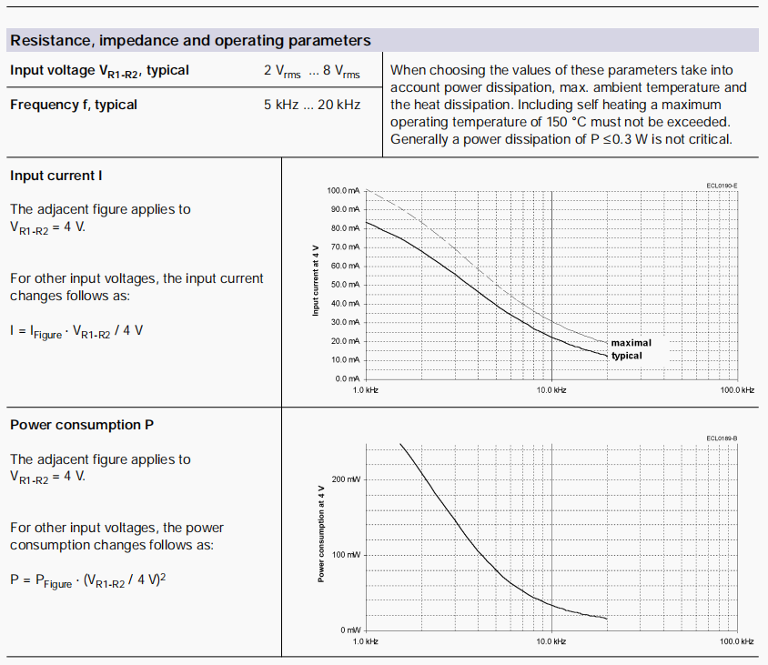

图 5 输入电流、功耗和激励频率的关系

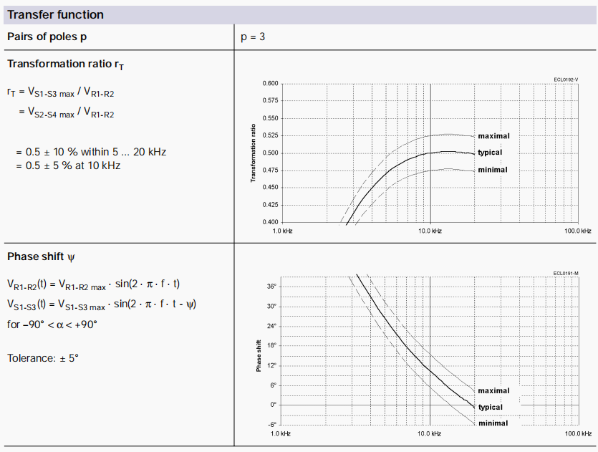

图 6 变压比、ψ和激励频率间的关系

Phase shift ψ 是输入信号和输出信号之间的滞后。

$r_{T}$ 为变压比是输入电压与最大输出电压之

## 系统原理

该设计有主机MCU和解析器传感器组成，通过MCU产生一个可变占空比的脉宽调制(PWM)信号。占空比调制与期望的旋变激励频率相匹配。二阶有源低通滤波器仅保留激励频率，并将PWM信号转换为谐波信号。模拟分相器电路将谐波信号分割成两个互补的谐波信号。两个功率放大器增强这些谐波信号，以匹配旋变励磁电压水平。一组差分放大器通过主机MCU中的ADC接口监控所有旋变绕组。

## PWM产生

MCU产生一个具有固定频率和可变占空比的PWM信号，PWM周期明显高于变压器励磁信号的周期。图8显示了PWM流与调制波形。

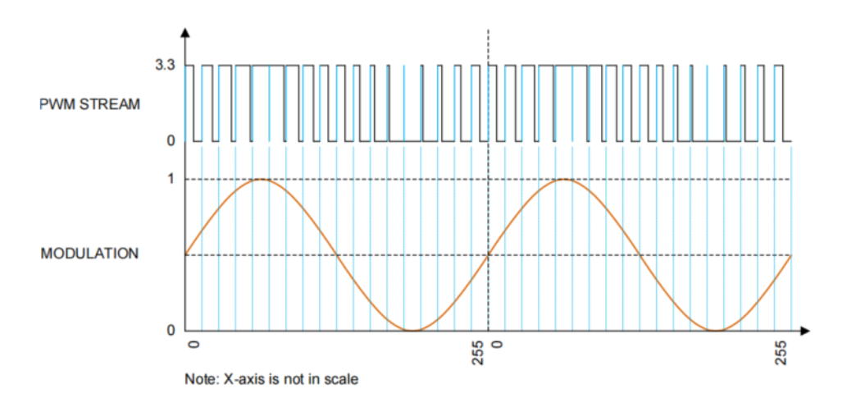

图 7 PWM与调制波形

## 有源低通二阶滤波器和分相器

设置适当的低通滤波器将PWM载波和谐波抑制到最小值，将调制后的PWM流转换为正弦波如图8所示。

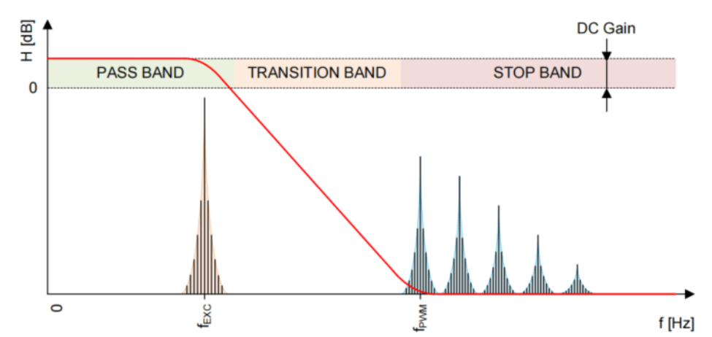

图 8 PWM信号的低通滤波响应

参考设计使用具有多重反馈拓扑结构的二阶低通有源滤波器，如图9所示。

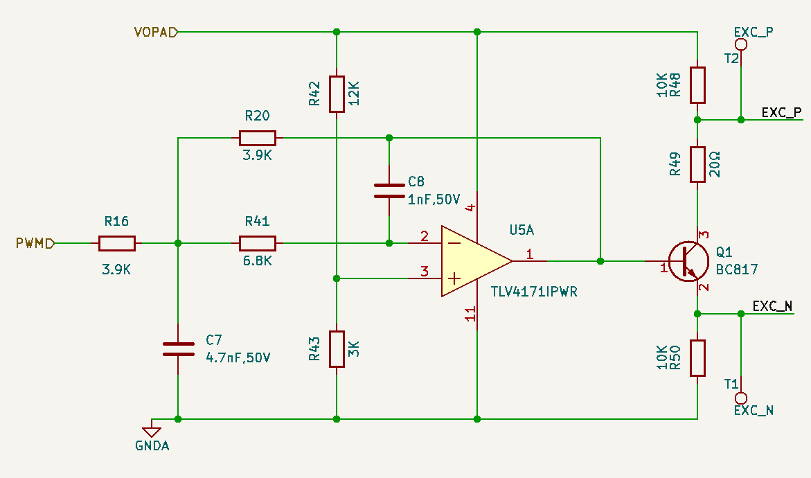

图 9 多反馈滤波器电路图

运放同相输入端通过电阻R42和R43设置直流偏置，反向输入端R16和R20设置直流增益。ADC

通过调节电阻R16的阻值改变直流增益，增大或减小输出信号EXC_P、EXC_N波形幅值，进而调节信号EXC+、EXC-波形幅值，以适应不同的励磁电压。图10为ADC -1，EXC_P和EXC_N两端的信号波形（下图为差分探头测量结果）。

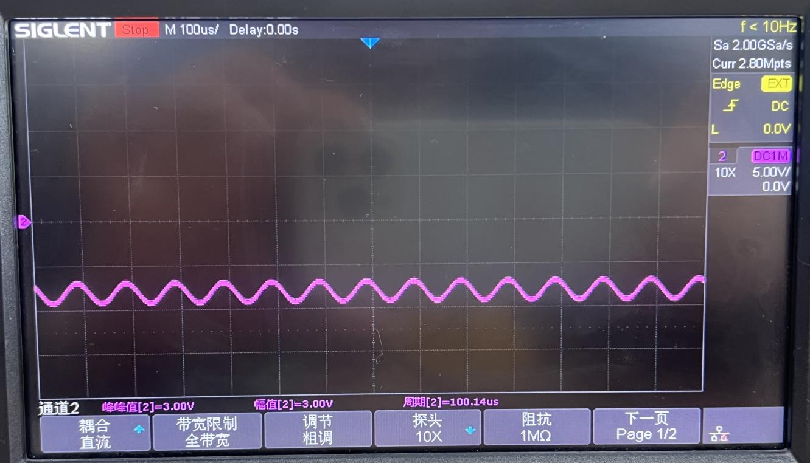

图 10 ADC-1 EXC_P、EXC_N两端信号波形

调节R16=2K,ADC -1.95EXC_P、EXC_N信号波形幅值会增大，如下图11所示。

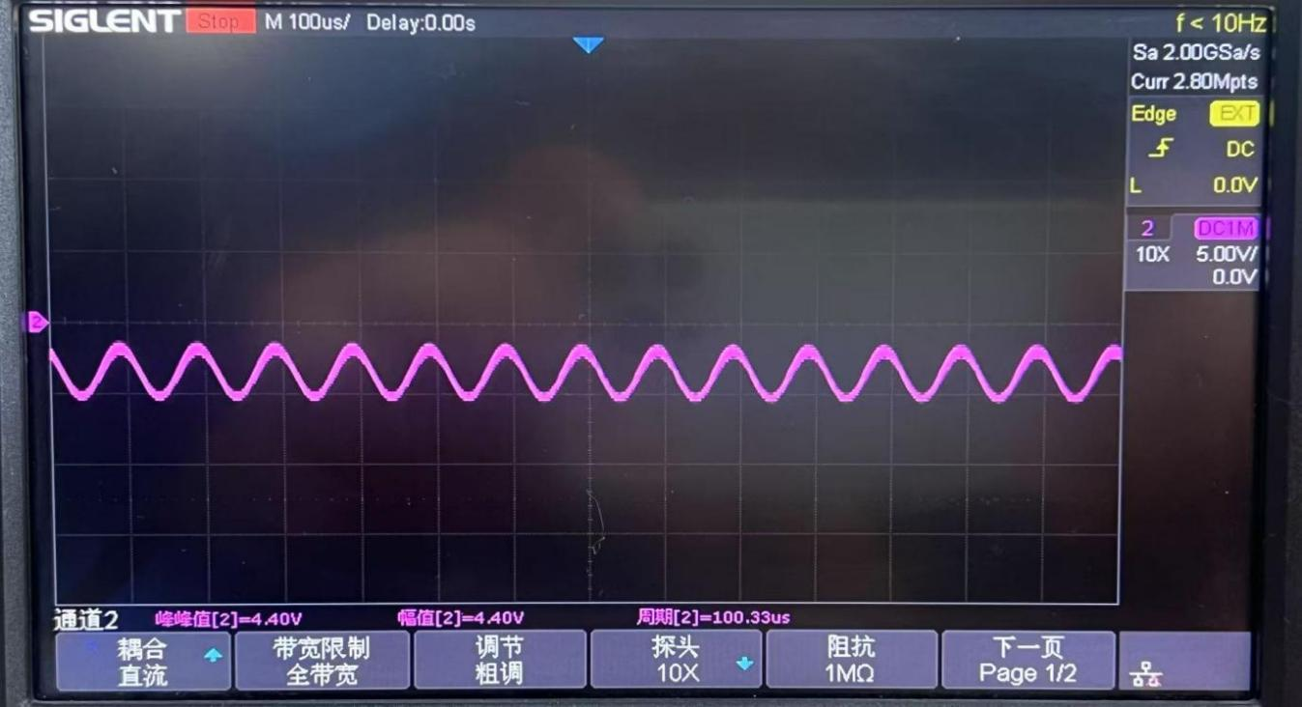

图 11 ADC-1.95 EXC_P、EXC_N两端信号波形

滤波器在-3dB 的截止频率为：

$$f_{c-3db}=\frac{\sqrt{2^{\frac{1}{n}}-1}}{2π\sqrt{R20×R41×C7×C8}}$$

旋变传感器是一个变压器，需要消除初级绕阻上的直流分量以避免磁饱和。因此，采用两个相移为180度的输出放大器差分激励，差分电压VR: VEXC+=VEXC- , VR=2×VEXC 。

模拟分相器使用三极管Q9和电阻（R48、R50）产生匹配良好的互补正弦波，电阻R49用于Q1的发射极电阻补偿，这种补偿有助于大致匹配集电极和发射极间的输出阻抗。

## 励磁放大器

通过一对励磁放大器直接驱动旋变传感器的一次绕组。两个放大器都是相同的，所以本文档只描述了第一个。该放大器实际上是一个带有带通滤波器响应的单电源音频放大器，图12为电路图。

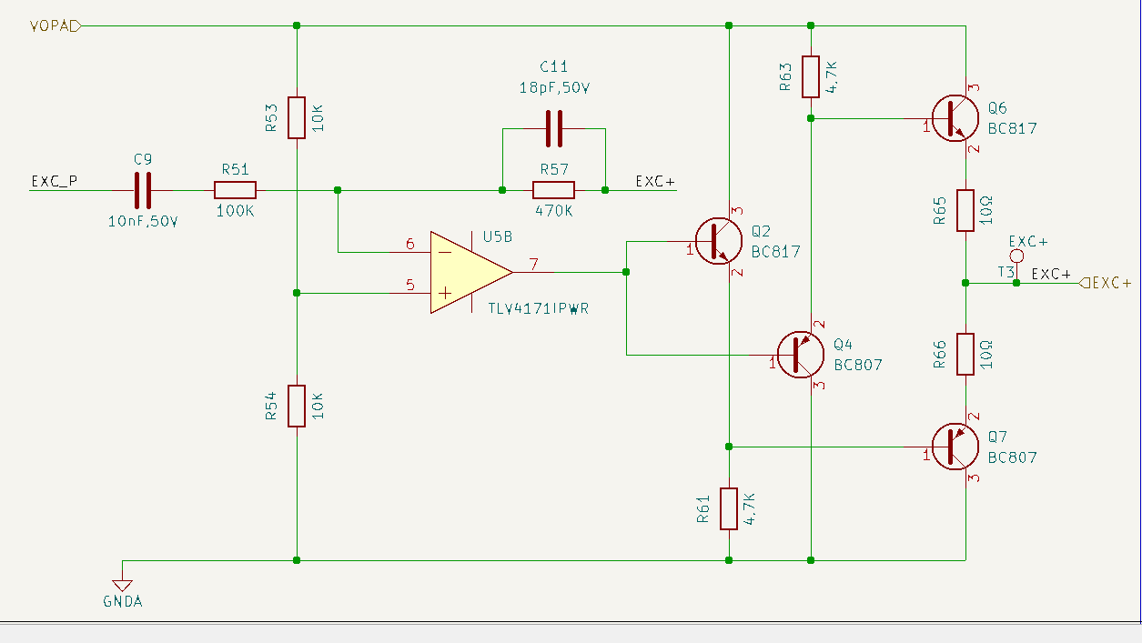

图 12 激励放大器电路图

电阻R53和R54创建一个虚拟地，并将直流偏置设置为工作电压范围的中间值。电阻R51和R57设置通带增益，R51还影响运放的输入阻抗，所以需要保持这些电阻的阻值足够大。

APASS-BAND

通过调节电阻R51、R57的阻值可以改变通频带增益，增大或减小输出信号EXC+、EXC-波形幅值，以适应不同的励磁电压。注意电阻R51、R57阻值大小应在保证带通的上下限截止频率在合理的范围内进行调节。图13为APASS-BAND，满足励磁电压为7VAC，EXC+、EXC-两端的输出波形（下图为差分探头测量结果）。

注意：励磁电压为7VAC，EXC+、EXC-两端信号波形峰峰值应在19.8V左右，所以激励电路运放的供电VOPA≥20V,EXC+、EXC-才能有完整的波形。

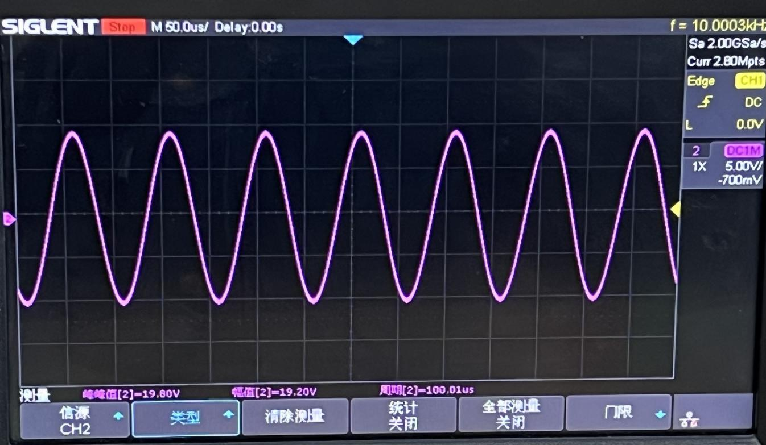

图 13 ADC-4.7 EXC+、EXC-两端信号波形

电容C9和电阻R51设置通带下限截止频率，该截止频率应远低于激励频率，以防止信号衰减；

Aflow-3db

C11和R57设置通带上限截止频率，该截止频率应设置得尽可能低以进一步降低PWM频谱含量,但足够高保证激励频率不衰减。

Ahigh-3db18.81kHz

## 模拟前端差分放大器

该设计使用三个差分放大器来进行反馈。

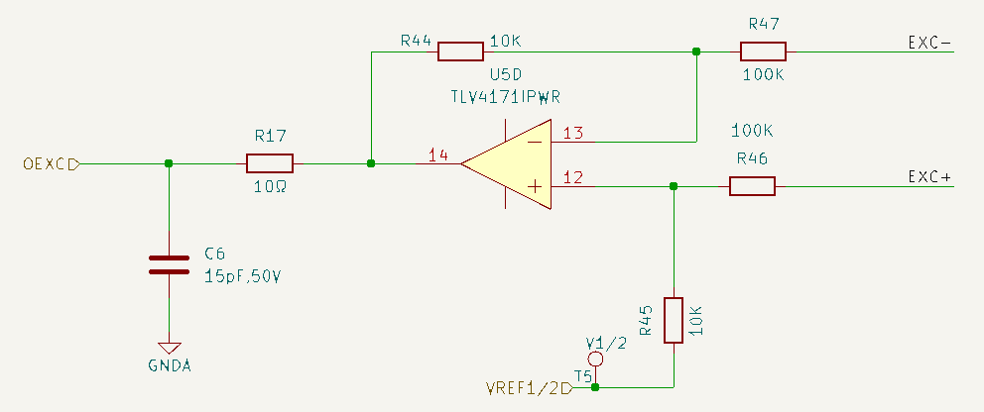

图 14 激励放大器输出反馈电路

图14为第一个放大器，它监视激励输出。监测励磁放大器非常有用，因为MCU中的诊断程序可以补偿

器件误差，并使用ExcGain变量精确调整输出电压。同时这路反馈使系统能够测量有源滤波器和励磁放大器

的相位滞后，或检测励磁放大器的故障。差分放大器的直流增益为：当R44=R45,R47=R46，

A $=-\frac{R44}{R47}=-0.1$。

电容C6和电阻R17作为ADC的charge-bucket滤波，差分运放通过直流偏置（VREF1/2）将旋变的双向信号（EXC+、EXC-）转为ADC的单端输入信号（OEXC）。

另外两个个差分放大器检测旋变的正弦和余弦绕组，因为两个放大器都是相同的，所以本文档只描述正弦绕组信号反馈电路，如图15所示。

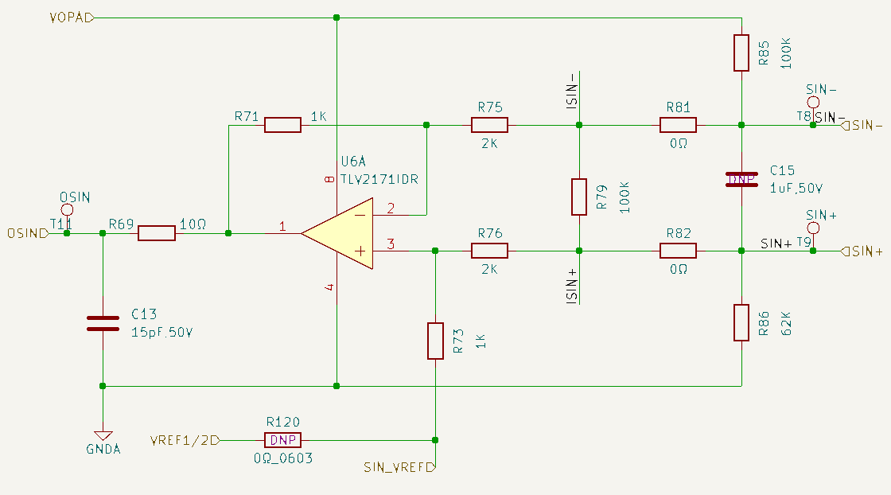

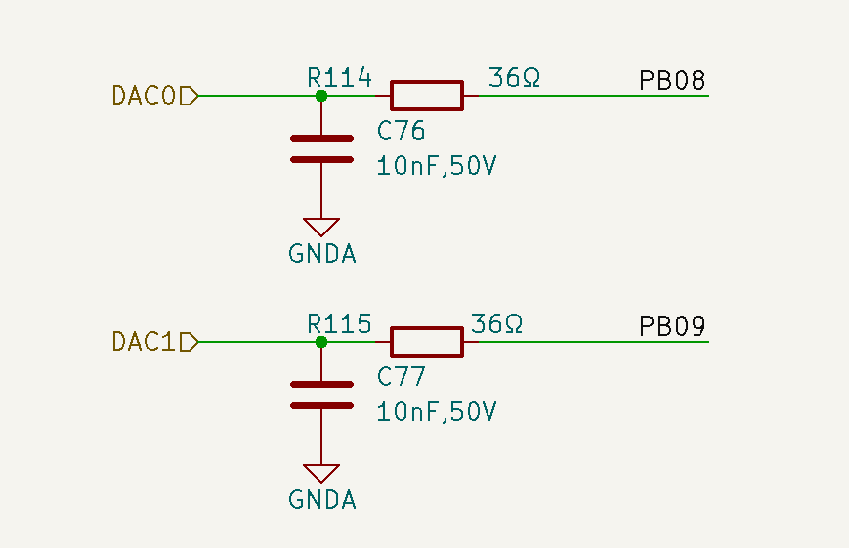 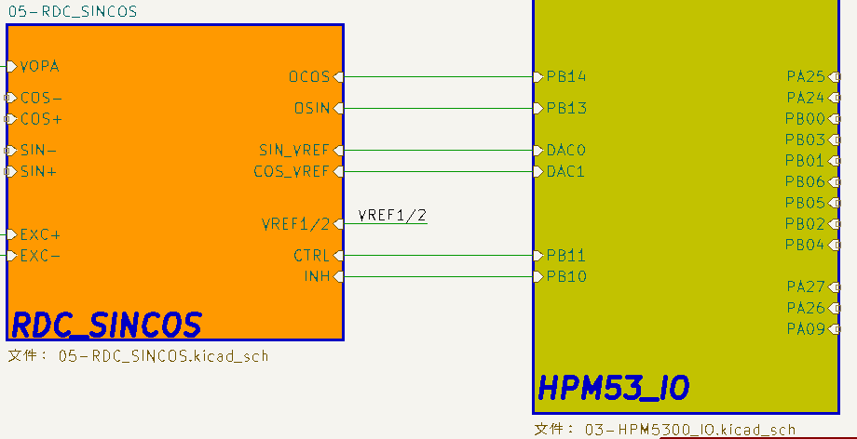

图 15 正弦绕组信号反馈电路

电容C13和电阻R69作为ADC的charge-bucket滤波，差分运放通过直流偏置（VREF1/2）或者DAC0将旋变的双向信号（SIN+、SIN-）转为ADC的单端输入信号（OSIN）。

旋变次级绕组发出的信号是浮地的。电阻R79、R85、R86提供适当的直流偏置，将运放的输入保持在

规定的共模范围内，C15是一个可选的滤波电容，不需要焊接。

差分放大器的直流增益为：当R71=R73,R75=R76，

$A_{DC}=\frac{R71}{R75}=0.$ 5

通过调节增益、可以适配不同旋变的电压比。

该文档适配旋转变压器的变压比为0.286+-10%，励磁电压为7VAC,则旋变信号SIN+、SIN-和COS+、COS-两端波形峰峰值都应为 $19.8V×0.286=5.6V$（19.8V为励磁电压计算方式见3.1关键参数说明）。MCU io引脚输入电压范围为0-3.3V，所以OSIN、OCOS波形峰峰值也应保持在0-3.3V之间。通过改变电阻R71、R73阻值大小可以调节增益 $A_{DC}$ 的大小（R71=R73,R75=R76），使OSIN、OCOS输入信号波形峰峰值在0-3.3V之间， $A_{DC}$ 和OSIN、OCOS信号波形峰峰值关系为正相关， OSIN、OCOS信号波形峰峰值随 $A_{DC}$ 增大而增大，减小而减小。

该文档适配旋转变压器信号SIN+、SIN-两端波形如图16所示（图为差分探头测量结果），峰峰值为5.6V。OSIN为ADC的单端输入信号，波形如图17所示，当 $A_{DC}$ 为0.5时，OSIN峰峰值为2.8V。

另外，为了防止OSIN输入信号电压超过3.3V保护MCU，用户可以在OSIN输入端加上一个保护电路，例如加一个3.3V的电压跟随器。

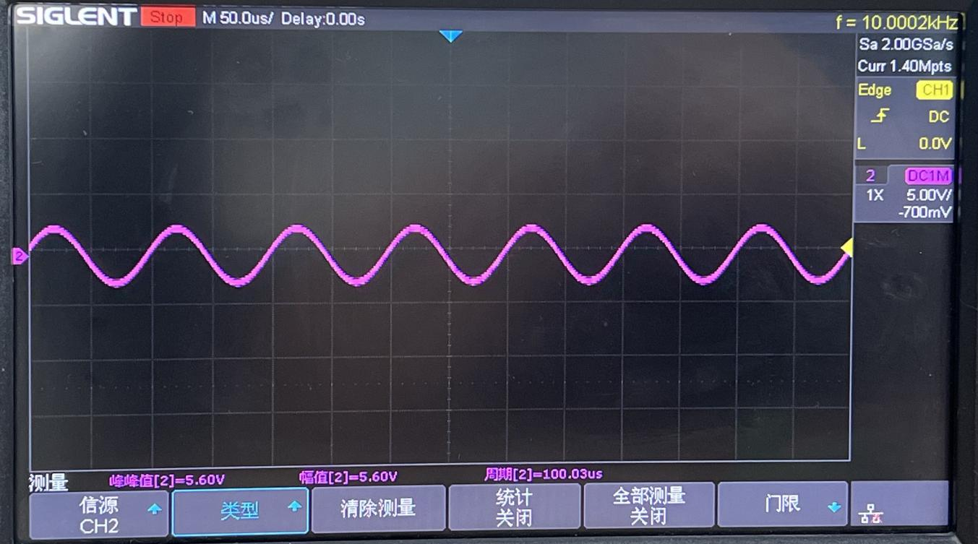

图 16 SIN+、SIN-两端信号波形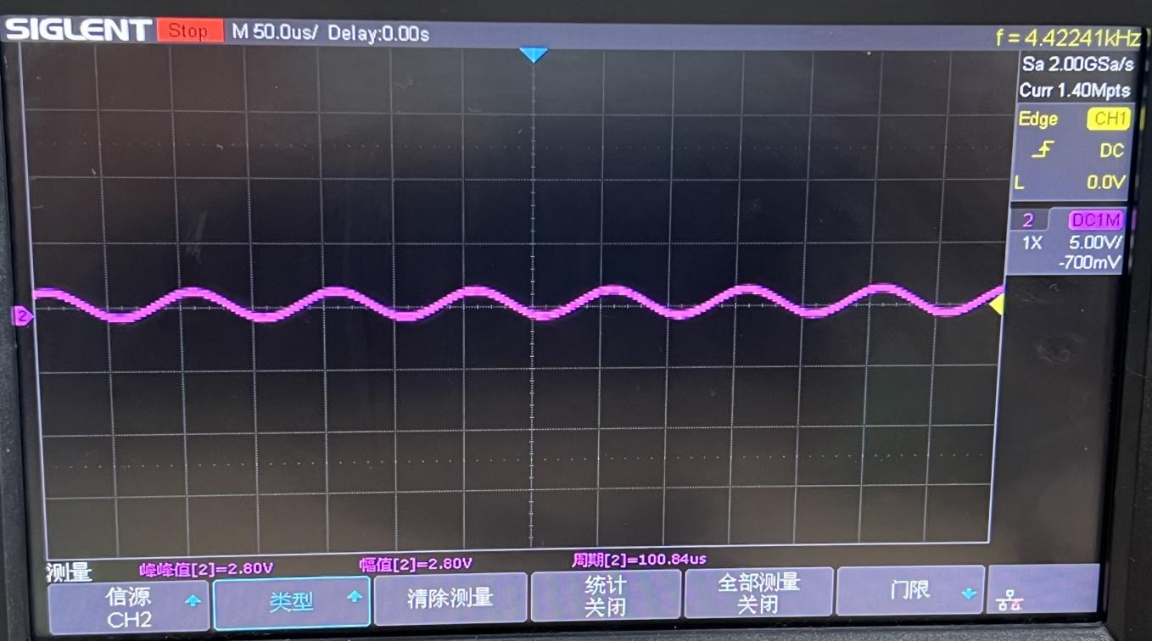

图 17 $A_{DC}$ =0.5 OSIN信号波形

# 软件开发套件

## 简介

HPM SDK（HPM 软件开发套件，以下简称 SDK）是基于 BSD 3-Clause 许可证，针对 HPM 出品的系列SoC底层驱动软件包，提供了 SoC 上所集成 IP 模块底层驱动代码，集成多种中间件与 RTOS。

## 环境以及依赖

* 使用 sdk_env 工具。
* 手工搭建 SDK 开发环境，具体参考请参考 SDK 目录下 README.md 文件。

## 开发工具

SDK 支持第三方 IDE 开发，如 Segger Embedded Studio For RISC-V，该 IDE 可以在[Segger 官网下载](https://www.segger.com/downloads/embedded-studio)下载最新版本。先楫半导体为开发者购买了商业的license,用户可以通过邮件的方式，在Segger官网申请license。

## 快速指南

1. 下载安装 Segger Embedded Studio，版本号为 8.10
2. 下载版本 sdk_env_v1.8.0.zip 压缩包后解压。
3. 注：解压目标路径中只可包含英文字母以及下划线，不可包含空格、中文等字符。
4. sdk_env提供了GUI project generator工具，用户使用该工具生成工程。

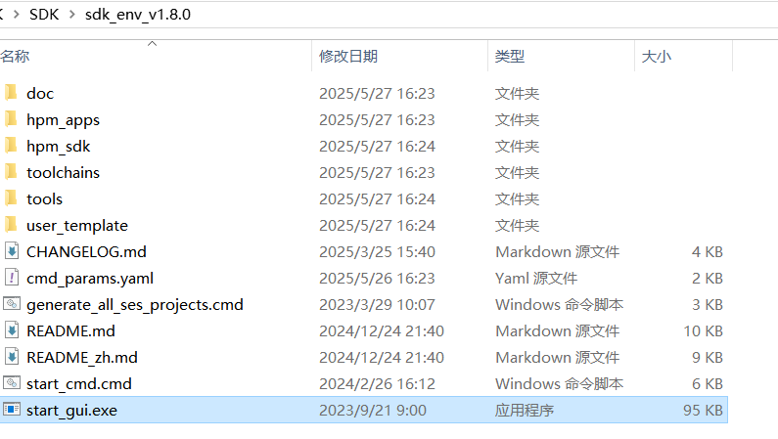

图 18 start_gui 工具

1. 双击打开start_gui.exe。

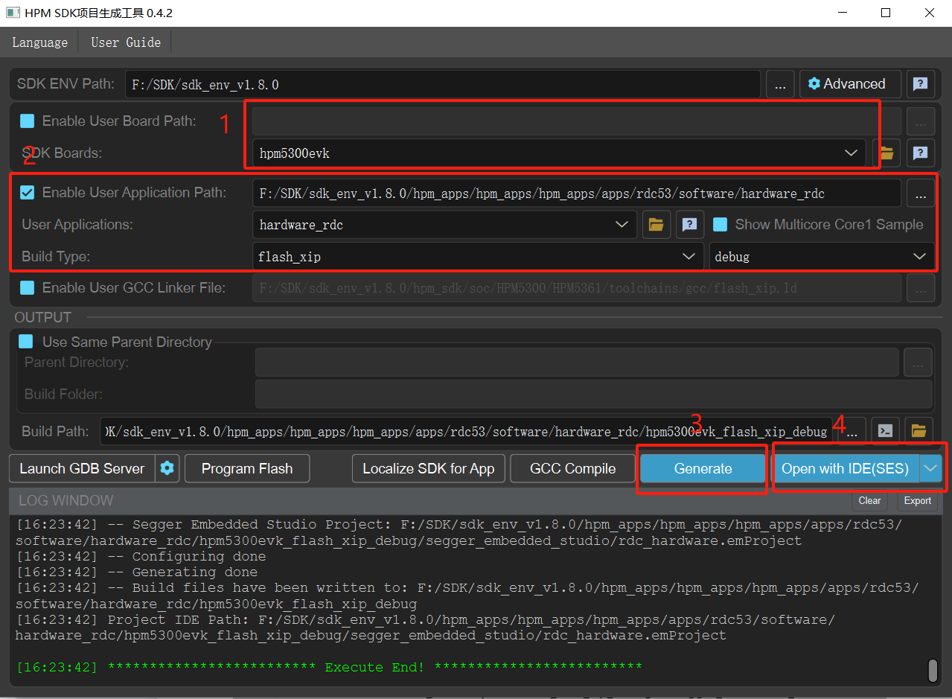

图 19 GUI project generator工具操作界面

1. 点击“Open with IDE(SES)”即可打开该工程进行编译。

# 版本信息

表 5 版本信息

|  |  |  |
| --- | --- | --- |
| **日期** | **版本** | **描述** |
| 2025-03-27 | V1.0 | 初版 |
| 2025-05-26 | V1.1 | 1、增加硬件电路介绍  2、增加不同电压比旋转变压器的适配方法 |

# 免责声明

上海先楫半导体科技有限公司（以下简称：”先楫”）保留随时更改、更正、增强、修改先楫半导体产品和/或本文档的权利，恕不另行通知。用户可在先楫官方网站 [https://www.hpmicro.com](http://www.hpmicro.com/) 获取最新相关信息。

本声明中的信息取代并替换先前版本中声明的信息。